

ZÁKLADNÍ ŠKOLA SLOVAN, KROMĚŘÍŽ, PŘÍSPĚVKOVÁ ORGANIZACE
ZEYEROVA 3354, 767 01 KROMĚŘÍŽ

projekt v rámci vzdělávacího programu
VZDĚLÁNÍ PRO KONKURENCESCHOPNOST

ŠABLONA ČÍSLO: III/2
NÁZEV: INOVACE A ZKVALITNĚNÍ VÝUKY PROSTŘEDNICTVÍM ICT

PŘEDMĚT: ANGLICKÝ JAZYK
ROČNÍK: 4.
TÉMA: Můj den
AUTOR: Mgr. Vladimíra Němcová
DATUM VYTVOŘENÍ: 23.11.2012

VY_32_INOVACE_38_VN

Anotace: pracovní list, rozšiřující slovní zásoba na téma Můj den.
Cíl digitálního učebního materiálu: rozšiřování slovní zásoby,rozvoj komunikačních dovedností na téma Můj den.
Očekávaný výstup: žák umí říct co a kdy dělá během dne.
Druh učebního materiálu: pracovní list.
Hodnocení: děti snadno pochopí úkoly. Výsledek si zakládají do portfolia. Pracují s pracovním listem i při domácí přípravě na vyučování. Po vypracování žáci řeknou spolužákům ,co dělají během dne.

My day.

- Tvoř dvojice slov

go up watch dinner

get to bed have to school

walk my teeth wash homework

clean breakfast do TV

have a dog go hands

- Přečti si o Tomovi.

Hi! I´m Tom. This is my typical Monday.
I get up at seven o´clock in the morning. I wash my face, clean my teeth, then I have breakfast and at half past seven I go to school. I have lunch at school and I go home. I walk my dog and from four to five o´clock I have a piano lesson. At six pm I do my homework, then I have dinner and watch TV. At nine o´clock I have a shower and I go to bed at ten o´clock .

Pravdivé věty označ písmenem T ( true ), nepravdivé F ( false )

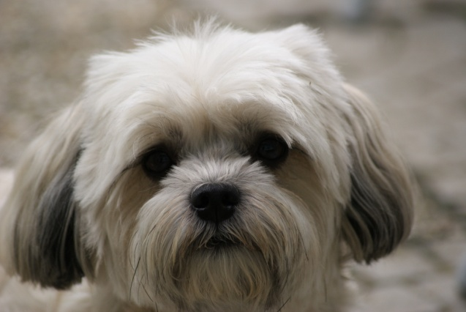
Tom gets up at 6 o´clock. __________ This is Hugo !
He has lunch at school. ___________
He has got a dog. _____________
He plays the violin. __________
He watches TV in the morning. _________
He has a bath in the evening. _________
He goes to bed at 10 o´clock. ________

- V článku o Tomovi barevně podtrhni ty aktivity, které děláš jako on.

- K obrázku dopiš název aktivity, která s ním souvisí.



______________________

_____________________________

_________________________
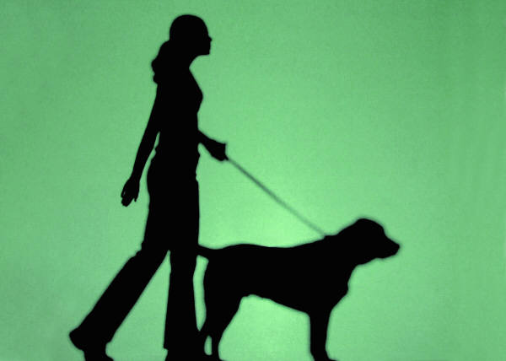



_____________________
___________________

- Vyber si jeden den v týdnu a krátce ho popiš.

My typical ___________________________

_____________________________________________________________________________________________________________________________________________________________________________________________________________________________________________________________________________________________________________________________________

Zdroje: kliparty http://office.microsoft.com

